「東大阪市地産地食サポーター」登録制度にかかる実施要綱
（目的）
第１条 この制度は、東大阪市産農産物等を取り扱う飲食店および小売店等を「東大阪市地産地食サポーター」として登録し、当該登録店の地産地消推進の取組みを広く周知することにより、東大阪市産農産物等の生産および消費の拡大、地産地消およびSDGｓの推進を図り、もって東大阪市における農業およびそれに関わる産業の振興に資することを目的とする。
（定義）
第２条 この要綱において、次の各号に掲げる用語の定義は次に定めるところによる。
ア 東大阪市産農産物等 東大阪市内で生産または東大阪市在住の農家が生産した農産物、水産物、畜産物、またそれらの食材を主原料として加工した食品をいう。ただし、貸農園や家庭菜園等で作られた農産物は含まない。
イ 飲食店 レストラン、居酒屋、カフェ等をいう。
ウ 小売店 スーパー、八百屋、ベーカリー、花屋、農産物直売所等をいう。
（登録申請）
第３条 登録を受けようとする飲食店または小売店等（以下「 申請者」という。）は、東大阪市地産地食サポーター登録申請書（第１号様式）、東大阪市地産地食サポーター事業計画書（第２号様式）を東大阪市農業振興啓発協議会会長（以下「 会長」という。）に提出しなければならない。
（登録等）
第４条 会長は、前条の申請書の提出があったときは、東大阪市地産地食サポーター登録証（第３号様式。以下「登録証」という。）により通知するものとする。
２ 会長は、申請者に対し、第１項の規定により東大阪市地産地食サポーター（以下「登録店」という）として登録したときは、必要に応じて啓発促進用資材の貸与又は交付を行うものとする。
（調査）
第５条 会長は、登録店が登録した情報について、必要に応じて調査をすることができる。
（登録証の掲示および広報）
第６条 登録店は、店内又は店頭のよく見える場所に登録証および貸与又は交付を受けた啓発促進用資材を掲示するとともに、取り扱う東大阪市産農産物等の広報に努めなければならない。
２ 会長は、登録店の名称、連絡先その他登録店に関する情報を市の広報紙、ウェブサイト等への掲載その他の方法により、広く消費者に周知するものとする。
（登録の有効期間等）
第７条 登録の有効期間（以下「登録期間」という。）は、本要綱の施行日の属する翌日から起算して２年とし、以降は３年毎に登録期間を定めるものとする。ただし、期間中に新規で登録を行った場合の期日も前述の期日を適用する。
（登録情報の変更）
第８条 登録店は、登録した情報に変更があった場合は東大阪市地産地食サポーター登録内容変更申請書（第４号様式）により会長に速やかに報告しなければならない。
（実績報告）
第９条 登録店は、地産地食推進の取組み実績について、東大阪市地産地食サポーター実績報告書（第５号様式）により第７条に定める登録期間の末日までに会長に報告しなければならない。
２ 登録店は必要に応じ、取り組み状況等についての情報提供に協力するものとする。
（登録の更新）
第１０条 登録店は、登録期間の満了後も引き続き登録店の登録を受けようとするときは、当該登録期間の末日までに、会長に対し登録の更新を申請することができる。この場合において、登録の更新を受けようとする登録店は、東大阪市地産地食サポーター事業計画書（第２号様式）を会長に提出しなければならない。
２ 第４条の規定は、前項の規定による登録の更新について準用する。
（登録の辞退）
第１１条 登録店は、その営業を終了したとき又は登録を取消ししようとするときは、速やかに東大阪市地産地食サポーター登録取消申出書（第６号様式）を会長に提出し、登録証および貸与又は交付を受けた啓発促進用資材を会長に返却しなければならない。
（登録の取消し）
第１２条 会長は、登録店が次の各号のいずれかに該当するときは、登録を取り消すものとする。
- 営業終了を確認したとき。（前条の規定による辞退の届出がない場合に限る。）
- 登録した情報に虚偽があったとき。
- 第９条の規定による実績報告が同条に定める期限までになされないとき。
- 消費者の信頼又は東大阪市産農産物等のイメージを著しく失墜させると会長が認めるとき。
- その他会長が必要と認めるとき。
２ 会長は、前項の規定により登録を取消したときは、東大阪市地産地食サポーター登録取消通知書（第７号様式）により、登録店に通知するものとする。
（免責）
第１３条 東大阪市農業振興啓発協議会は登録店が登録した情報について何らの保証責任を負わないものとする。
２ 登録店が登録した情報に起因するトラブルおよび理由に関わらず削除・変更されたことに起因して登録店ならびに消費者等に損害が生じた場合において、東大阪市農業振興啓発協議会はいかなる責任も負わないものとする。

（権利の帰属）
第１４条 登録店により提供された文章および映像等の著作権については、当該登録者に帰属する。ただし、東大阪市農業振興啓発協議会はこれを本事業および関連事業に限り、制限なく使用することができる。
第１５条 この要綱に定めるもののほか、必要な事項は、会長が別に定める。

附 則
この要綱は、令和４年１２月８日から実施する。

東大阪市地産地食サポーター 登録申請書

年 月 日
東大阪市農業振興啓発協議会 会長様

所 在 地＿＿＿＿＿＿＿＿＿＿＿＿＿＿＿＿事業者名＿＿＿＿＿＿＿＿＿＿＿＿＿＿＿＿代表者名＿＿＿＿＿＿＿＿＿＿＿＿＿＿＿＿
電話番号＿＿＿＿＿＿＿＿＿＿＿＿＿＿＿＿
担当者名＿＿＿＿＿＿＿＿＿＿＿＿＿＿＿＿

次のとおり、“東大阪市地産地食サポーター”について申請します。

店舗の名称
連絡先 | 住 所：〒 －  E-mail：  ＦＡＸ：  担当者：
SNSアカウント | Twitter(@ ) インスタグラム(@ )  facebook(@ ) その他( @ )
業種 | 飲食店 ・ 小売店
業態  （いずれかに○） | レストラン・カフェ・居酒屋・その他（ ）
※ 店舗の名称の欄には、登録を受けようとする店舗の名称を記載してください。

□ 下記について誓約します。（□にレ点を記入してください。）

（東大阪市暴力団の排除の推進に関する条例に基づく暴力団の排除のための誓約）
⑴ 暴力団員による不当な行為の防止等に関する法律第２条第２号に規定する暴力団および同条第６号に規定する暴力団員ではありません。
⑵ 暴力団又は暴力団員と密接な関係を有する者（以下「密接関係者」という。）ではありません。
⑶ 暴力団、暴力団員又は密接関係者が経営等を支配し、又は経営等に関与することはありません。
⑷ 暴力団に対し利益を供与することはありません。
⑸ 上記の⑴から⑷までに反する場合は、この申請を却下され、登録を取り消されることを承諾します。

東大阪市地産地食サポーター 事業計画書

≪事業者名： ≫
１ 東大阪市産農産物等の提供計画（この内容で情報が掲載されます）
料理・商品の名前
店舗のＰＲ | 営業時間 | ： ～ ：
 | 定休日
 | 提供する東大阪市産農産物等
アピールポイント
お客様へのメッセージ

２ 東大阪市産農産物等の提供に際して取組む事項
該当に  ○ | 取組事項 | 具体的な取組内容（メニューなど別添可）
必須 | 東大阪市産の食材を使用した料理や商品を提供する。 | (メニュー例および使用する主な東大阪市産農産物等など)
必須 | 上記事項をを分かりやすく表示する。 | (表示方法など)
 | 「大阪エコ農産物」に  ※  こだわっている。 | (具体的な内容 例：認証ラベルを集めている等)
 | 本協議会が実施する関連事業への積極的な協力。 | 事業例：キャンペーンイベントへの参加、  チラシ・ステッカー等の設置など
※大阪エコ農産物…農薬および化学肥料を通常の50％以下に抑えて栽培し、大阪府に認証され
た野菜のこと。販売時には認証ラベルが貼付けされています。

3 東大阪市産農産物等の仕入れ先（複数回答可）
- JA直売所で購入
（店舗名： ）
- 農家から直接
（農家名： ）
- その他(具体的にお書きください。) ※貸農園、家庭菜園は不可
（ ）

東大阪市地産地食サポーター登録証

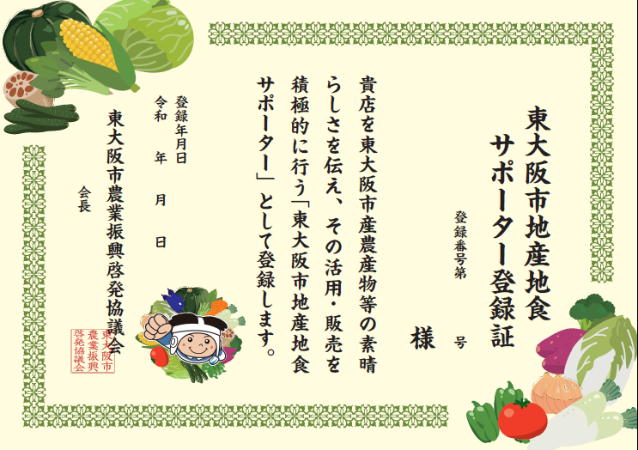
Sample

東大阪市地産地食サポーター 登録内容変更申請書
年 月 日
東大阪市農業振興啓発協議会 会長様

所 在 地＿＿＿＿＿＿＿＿＿＿＿＿＿＿＿事業者名＿＿＿＿＿＿＿＿＿＿＿＿＿＿＿代表者名＿＿＿＿＿＿＿＿＿＿＿＿＿＿＿
電話番号＿＿＿＿＿＿＿＿＿＿＿＿＿＿＿
担当者名＿＿＿＿＿＿＿＿＿＿＿＿＿＿＿

登録番号第 号の登録内容について下記の通り変更を申請します。

変更事由 | 例）営業時間
変更後の内容 | 例）17：00～22：00
※変更自由が複数ある場合は枠内に連記してください。

東大阪市地産地食サポーター 実績報告書
年 月 日
東大阪市農業振興啓発協議会 会長 様
所 在 地＿＿＿＿＿＿＿＿＿＿＿＿＿＿＿事業者名＿＿＿＿＿＿＿＿＿＿＿＿＿＿＿代表者名＿＿＿＿＿＿＿＿＿＿＿＿＿＿＿
電話番号＿＿＿＿＿＿＿＿＿＿＿＿＿＿＿
担当者名＿＿＿＿＿＿＿＿＿＿＿＿＿＿＿

地産地消の推進の取組状況について、次のとおり報告します。

登録番号 | 第 号
登録店の名称
取組実績 | ※商品名・使用した東大阪市産農産物等・PR内容など具体的にご記入ください。
登録 の 更 新 | □希望する □希望しない
※登録の更新を希望する場合は、事業計画書(第２号様式)を提出してください。
東大阪市地産地食サポーター 登録取消申出書
年 月 日
東大阪市農業振興啓発協議会 会長様

所 在 地＿＿＿＿＿＿＿＿＿＿＿＿＿＿＿事業者名＿＿＿＿＿＿＿＿＿＿＿＿＿＿＿代表者名＿＿＿＿＿＿＿＿＿＿＿＿＿＿＿
電話番号＿＿＿＿＿＿＿＿＿＿＿＿＿＿＿
担当者名＿＿＿＿＿＿＿＿＿＿＿＿＿＿＿

年 月 日付けで登録を受けた東大阪市地産地食サポーター登録申請について、取消しを申し出ます。

登録番号 | 第 号
登録店の名称
辞退理由

東大阪市地産地食サポーター 取消通知書

年 月 日
様

東大阪市農業振興啓発協議会
会長

登録第 号について、登録を取消したので通知します。登録証および貸与又は交付を受けた啓発促進用資材は、速やかに返却してください。

登録番号 | 第 号
登録店の名称
登録取消年月日 | 年 月 日
取消理由

